HW 13851
E74: Werk 1000 / Material 100-100
Stichtag auf Ebene Lagerort/SOB
Inhalt
Ausgangs-Situation 1
Kennzahlenaufbau: Stichtag/DELTA 2
Ergebnis: 3
Kennzahlenaufbau: Stichtag/INITIAL 4
Ergebnis: 5
Anpassung Coding: 6
nach Anpassung 7
Kennzahlenaufbau: Stichtag/DELTA nach Anpassung 7
Ergebnis: nach Anpassung 8

Ausgangs-Situation
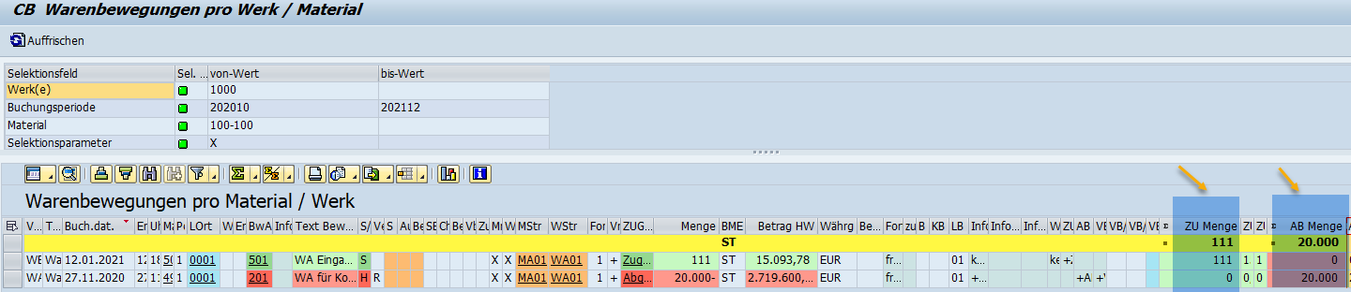

Kennzahlenaufbau: Stichtag/DELTA
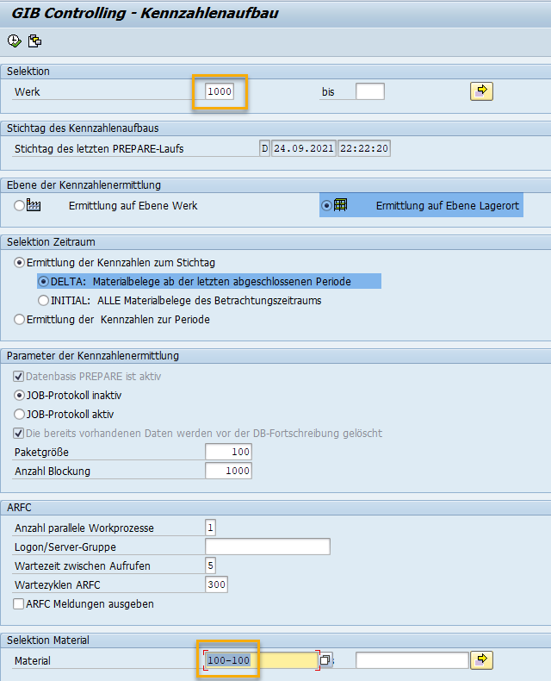

Ergebnis:
Abgang/Zugang (gesamt/pro Tag) zu hoch (Gesamtmenge des Zeitraums wird addiert)
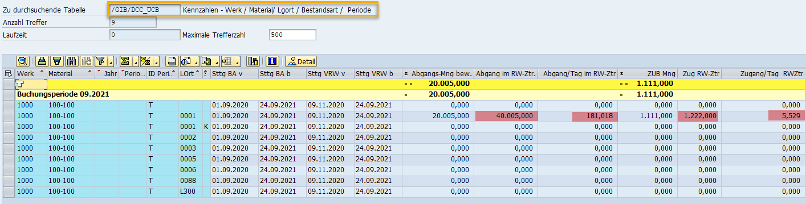

Kennzahlenaufbau: Stichtag/INITIAL
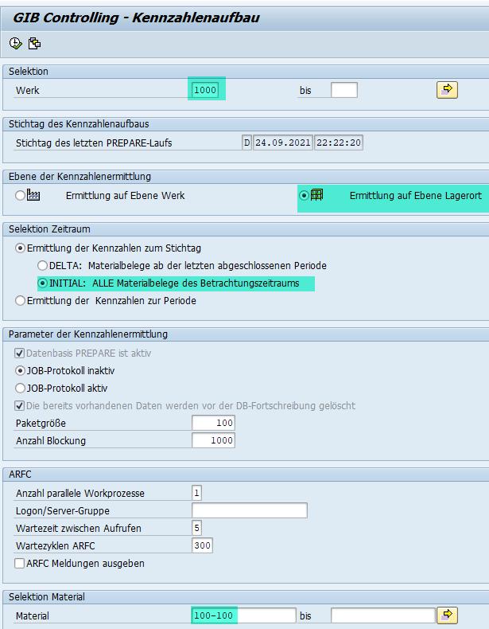

Ergebnis:
Abgang/Zugang (gesamt/pro Tag) korrekt
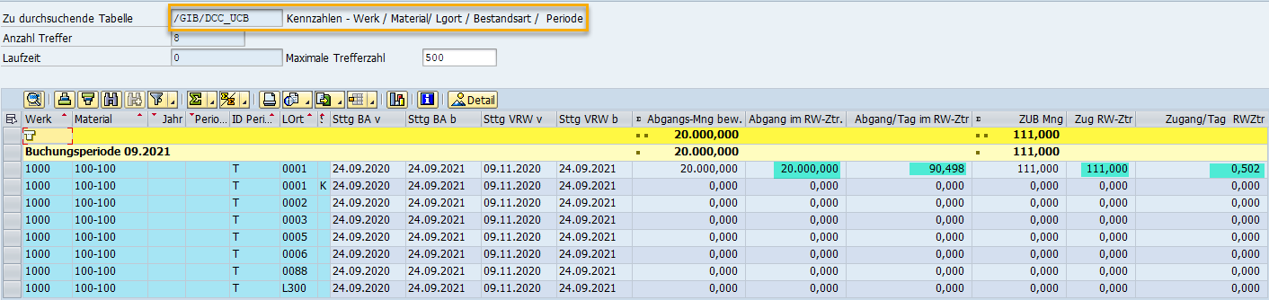

Anpassung Coding:
Programm: /GIB/DCC_HISTORY_KF
Include: /GIB/DCC_HISTORYKF_BUPER
Form BUILD_KF_BUPER

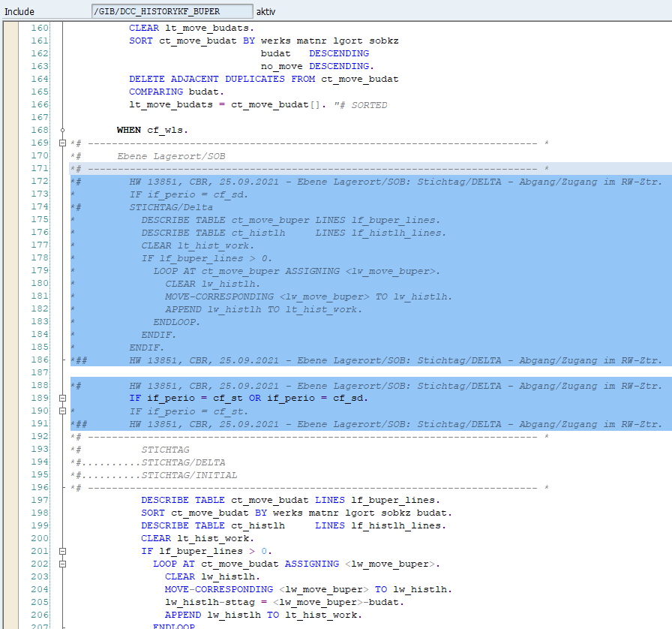

nach Anpassung

Kennzahlenaufbau: Stichtag/DELTA nach Anpassung

Ergebnis: nach Anpassung
Abgang/Zugang (gesamt/pro Tag) korrekt
